Міністерство освіти і науки України
Національний університет «Львівська політехніка»
Кафедра систем штучного інтелекту


Звіт
про виконання лабораторних та практичних робіт блоку № 2
На тему: «Лінійні алгоритми. Розгалужені алгоритми. Умовні та логічні оператори. Змінні. Константи. Типи даних. Розмір типів даних. Ввід вивід. Базові операції та вбудовані функції. Коментарі.»
з дисципліни: «Основи програмування»
до:
Практичних Робіт до блоку № 2

Виконав:
Студент групи ШІ-13
Мадяр Андрій Вікторович
Львів 2026
Тема роботи:
Змінні, константи, типи даних та розмір типів даних. Системи числення. Двійкова система числення. Умовні та логічні оператори. Базові операції та вбудовані функції. Ввід вивід. Коментарі. Лінійні та розгалужені алгоритми.
Мета роботи:
Ознайомитися з лінійними та розгалуженими алгоритмами, умовними та логічними операторами, змінними, осносними типами даних та роботою з ними і їхніми розмірами. Дізнатися про інші способи вводу та виводу даних. Ознайомитися з базовими операціями, вбудованими функціями та коментарями в С/С++ та закріпити навички на практиці.
Теоретичні відомості:
1) Теоретичні відомості з переліком важливих тем:
- Тема №1: Системи числення
- Тема №2: Робота з системами числення та двійкова система числення: – (практична задача)
- Тема №3: Змінні, Константи, Типи даних та їх Розміри
- Тема №4: Бібліотеки в C++
- Тема №5: Ввід та Вивід даних
- Тема №6: Базові Операції та Вбудовані Функції
- Тема №7: Коментарі у Коді
- Тема №8: Лінійні алгоритми
- Тема №9: Розгалужені алгоритми та Умовні Оператори
- Тема №10: Логічні Оператори
2) Індивідуальний план опрацювання теорії:
- Тема №1: Системи числення
- Джерела інформації
- Лекції О. Пшеничного
- Практичні заняття
- Попередні знання в цій темі
- Що опрацьовано
- Двійкову, вісімкову, шістнадцяткову систему числення
- Їх взаємопереведення одна в одну
- Статус: ознайомлений
- Початок опрацювання теми:15.09.2026
- Завершення опрацювання теми:15.09.2026
- Тема №2: Робота з системами числення та двійкова система числення: – (практична задача)
- Джерела інформації
- Лекції О. Пшеничного
- Практичні заняття
- Що опрацьовано
- Переведення двійкової системи в десяткову і навпаки
- Арифметичні дії з числами в двійковій системі
- Статус: ознайомлений
- Початок опрацювання теми:15.09.2026
- Завершення опрацювання теми:15.09.2026
- Тема №3: Змінні, Константи, Типи даних та їх Розміри
- Джерела інформації
- Лекції О. Пшеничного
- Методичні дані з Google диску
- Практичні заняття
- Що опрацьовано
- Оголошення та визначення змінних і констант
- Основні типи даних С++ , їх розміри
- Статус: ознайомлений
- Початок опрацювання теми:22.09.2026
- Завершення опрацювання теми:22.09.2026
- Тема №4: Бібліотеки в C++
- Джерела інформації
- розгортки
- Лекції О. Пшеничного
- Що опрацьовано
- Основні бібліотеки в С++, для чого вони
- Як вони працюють та чим опрацьовуються
- Статус: ознайомлений
- Початок опрацювання теми:22.09.2026
- Завершення опрацювання теми:22.09.2026
- Тема №5: Ввід та Вивід даних
- Джерела інформації
- Лекції та практичні заняття
- Підказки розширень у VS Code
- Що опрацьовано
- Умови та принцип дії команд cin cout
- Статус: ознайомлений
- Початок опрацювання теми:08.09.2026
- Завершення опрацювання теми:09.09.2026
- Тема №6: Базові Операції та Вбудовані Функції
- Джерела інформації
- Методичні дані з Google диску
- Лекції та практичні заняття
- Що опрацьовано
- Базові операції та вбудовані функції, як їх використовувати
- Порядок їх виконання
- Статус: ознайомлений
- Початок опрацювання теми:22.09.2026
- Завершення опрацювання теми:22.09.2026
- Тема №7: Коментарі у Коді
- Джерела інформації
- Лекції, практичні заняття, лабораторні роботи
- Інформація від учасників команди
- Що опрацьовано
- Навіщо використовувати коментарі
- Критерії використання коментарів у епіках
- Статус: ознайомлений
- Початок опрацювання теми:08.09.2026
- Завершення опрацювання теми:29.09.2026
- Тема №8: Лінійні алгоритми
- Джерела інформації
- Лекції та практичні заняття
- Що опрацьовано
- Що з себе представляють лінійні алгоритми, їх структура та властивості
- Статус: ознайомлений
- Початок опрацювання теми:22.09.2026
- Завершення опрацювання теми:22.09.2026
- Тема №9: Розгалужені алгоритми та Умовні Оператори
- Джерела інформації
- Лекції та практичні завдання
- Практика на попередніх завданнях
- Що опрацьовано
- Оператори умови if, if else, else if, case, коли та як їх використовувати
- Їхнє зображення у блок-схемі
- Статус: ознайомлений
- Початок опрацювання теми:22.09.2026
- Завершення опрацювання теми:24.09.2026
- Тема №10: Логічні Оператори
- Джерела інформації
- Методичні дані з Google диску
- Робота з кодом на дискретній математиці
- Що опрацьовано
- Як і де використовувати логічні оператори
- Їх вплив у розгалужених алгоритмах
- Статус: ознайомлений
- Початок опрацювання теми:25.09.2026
- Завершення опрацювання теми:26.09.2026
Виконання роботи
- Опрацювання завдання та вимог до програм та середовища:
Task 1 - Theory Education Activities
- Отримання додаткових теоретичних знань для виконання завдань
Task 2 - Requirements management (understand tasks) and design activities (draw flow diagram and estimate tasks)
-зорганізувати завдання які треба виконати, створити блок-схеми якщо вони вимагаються у завданні
Task 3 - Lab# programming: Lab 1 Task 1
-зробити свій варіант завдання 1 на розуміння порядку дій та неточності даних
Task 4 - Lab# programming: Lab 1 Task 2
-зробити свій варіант завдання 2 на розуміння результату дій з операціями
Task 5 - Lab# programming: Algotester Lab 1 Task 1
-зробити свій варіант завдання алготестер з контесту
Task 6 - Experimental Exercises Activities - Binary Calculations
-зробити експериментальне завдання по переведення чисел у двійкову систему, дії з ними і повернення у десяткову систему числення
Task 7 - Practice# programming: Class Practice Task
-зробити практичне завдання «Аналізатор надійності пароля»
Task 8 - Practice# programming: Self Practice Task
-вибрати та виконати якісь завдання з алготестеру
Task 9 - Result Documentation Report and Outcomes Placement Activities (Docs and Programs on GitHub)
-написати звіт
-показати результати роботи програм
Task 10 - Results Evaluation and Release
-закинути код та звіт на репозиторій, створити пулреквест, отримати апрув від команди
2. Дизайн та планована оцінка часу
Task 3 - Lab# programming: Lab 1 Task 1
Рисунок 1 Блок-схема "різниця точності float i double"
Орієнтовний час на виконання: 25 хв
Task 7 - Practice# programming: Class Practice Task
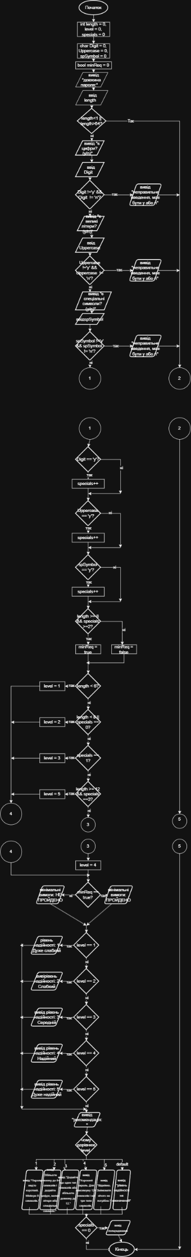
Рисунок 2 Блок-схема "аналізатор надійності паролю"
Орієнтовний час виконання: 90 хв
- Код програм з посиланням на зовнішні ресурси:
Task 3 - Lab# programming: Lab 1 Task 1
Код:
/*
Lab 1 task 1, Мадяр Андрій, ШІ-13, варіант 16
*/
#include <iostream>
#include <iomanip>
using namespace std;
int main() {
/* приклад: Обчислити значення виразу:
((a-b)^3 - (a^3 - 3*a^2*b)) / (b^3 - 3*a*b^2)
де a=1000, b=0.0001
*/

// варіант з використанням float
// оголошую константи
const float f_a=1000.0 , f_b=0.0001;
// обчислення значення виразу
float f_op1 = f_a - f_b;
float f_op2 = f_op1 * f_op1 * f_op1;
float f_op3 = f_a * f_a * f_a;
float f_op4 = 3.0 * f_a * f_a * f_b;
float f_op5 = f_op3 - f_op4;
float f_op6 = f_b * f_b * f_b;
float f_op7 = 3.0 * f_a * f_b * f_b;
float f_op8 = f_op6 - f_op7;
float f_op9 = f_op2 - f_op5;
float f_op10 = f_op9 / f_op8;
// виведення результату
cout << fixed << setprecision(10) << f_op10 << endl;

// варіант з використанням double
// оголошую константи
const double d_a=1000.0 , d_b=0.0001;
// обчислення значення виразу
double d_op1 = d_a - d_b;
double d_op2 = d_op1 * d_op1 * d_op1;
double d_op3 = d_a * d_a * d_a;
double d_op4 = 3.0 * d_a * d_a * d_b;
double d_op5 = d_op3 - d_op4;
double d_op6 = d_b * d_b * d_b;
double d_op7 = 3.0 * d_a * d_b * d_b;
double d_op8 = d_op6 - d_op7;
double d_op9 = d_op2 - d_op5;
double d_op10 = d_op9 / d_op8;
// виведення результату
cout << fixed << setprecision(10) << d_op10 << endl;
return 0;
}
Посилання: https://github.com/artificial-intelligence-department/ai_programming_playground_2026/pull/358/changes#diff-32897cd4e6b9594a4779b25c9e2910df5915e9edbdeb5a475a735afb23453742
Task 4 - Lab# programming: Lab 1 Task 2
Код:
/*
Lab 1 task 2, Мадяр Андрій, ШІ-13, варіант 16
Код: */
#include <iostream>
using namespace std;
int main() {
// оголошую змінні
int n = 0, m = 0;
//ввід змінних
cout << "Введіть змінну n:" << endl;
cin >> n;
cout << "Введіть значення m" << endl;
cin >> m;
//показ початкових значень для порівняння
cout << "Початкаві значення: n=" << n << ", m=" << m << endl;
//виконання дій
/* 1) ++n*++m
характеристика:і до змінної n і до змінної m префіксно(перед використанням змінної) додаю 1, потім множу змінні одну на одну
*/
int res1 = ++n*++m;
//виведення результату та нових значень змінних
cout << "1) ++n*++m" << endl;
cout << "результат: " << res1 << ", нові значення: " << "n=" << n << ", m=" << m << endl;
/* 2) m++<n
характеристика: до змінної m постфіксно(після використання змінної) додаю 1 і перевіряю чи m менше n
*/
int res2 = m++<n;
//виведення результату та нових значень змінних
cout << "2) m++<n" << endl;
cout << "результат: " << res2 << ", нові значення: " << "n=" << n << ", m=" << m << endl;
/*3) n++>m
характеристика: до змінної n постфіксно(після використання змінної) додаю 1 і перевіряю чи n більше m
*/
int res3 = n++>m;
//виведення результату та нових значень змінних
cout << "3) n++>m" << endl;
cout << "результат: " << res3 << ", нові значення: " << "n=" << n << ", m=" << m << endl;
return 0;
}
Посилання: https://github.com/artificial-intelligence-department/ai_programming_playground_2026/pull/358/changes#diff-af217a69bd85e304070d72b8a9439ff5f198c449b7bfb7096feccff512b5ce99
Task 5 - Lab# programming: Algotester Lab 1 Task 1
Код:
/*
algotester task 1, Мадяр Андрій, ШІ-13, варівнт 2
*/
#include <iostream>
//бібліотека щоб знайти максимум так як нам об'ясняли на лекції(використання INT_MIN INT_MAX)
#include <climits>

using namespace std;

int main() {
//ввід змінних
long long h[4];
long long d[4];
for (int i = 0; i < 4; i++) {
cin >> h[i];
}
for (int i = 0; i < 4; i++) {
cin >> d[i];
}
//створюю bool для перевірок
bool hasError = false;
bool flipped = false;
//цикл для відпиляння ніжок
for (int i = 0; i < 4; i++) {
h[i] -= d[i];
//перевірка чи довжина не стала від'ємною
if (h[i] < 0) {
hasError = true;
}
//цикл для знаходження теперішнього максимуму
long long currMax = INT_MIN;
for(int j = 0; j < 4; j++){
if(currMax < h[j]) currMax = h[j];
}
//цикл для знаходження теперішнього мінімуму
long long currMin = INT_MAX;
for(int j = 0; j < 4; j++){
if(currMin > h[j]) currMin = h[j];
}
//перевірка чи стіл не перевернувся
if (currMax >= 2 * currMin) {
flipped = true;
}
}
//вивід помилки якщо виконалася умова цього виводу
if (hasError) {
cout << "ERROR" << endl;
return 0;
}
//вивід YES якщо умови для цього виконалися(стіл не перевернувся та всі ніжки однакової довжини)
if (!flipped && h[0] == h[1] && h[1] == h[2] && h[2] == h[3] && h[0] > 0) {
cout << "YES" << endl;
}
//вивід NO для всіх інших випадків
else {
cout << "NO" << endl;
}

return 0;
}

Посилання:https://github.com/artificial-intelligence-department/ai_programming_playground_2026/pull/358/changes#diff-76229b3b2c7c589753a47ba07a4ce492a031291af934aa172bf0794c1bd212dd
Task 7 - Practice# programming: Class Practice Task
Код:
/*
Аналізатор надійності паролю
Автор: Мадяр Андрій
Група: ШІ-13
*/
#include <iostream>
using namespace std;
int main() {
// створюю змінні-характеристики пароля які буду перевіряти
int length = 0, level = 0 , specials = 0;
char Digit = 0, Uppercase = 0, spSymbol = 0;
bool minReq = 0;
// введення довжини пароля
cout << "довжина пароля: ";
cin >> length;
//перевірка умов по довжині
if(length < 1 || length > 64) {
cout << "довжина пароля має бути від 1 до 64 символів" << endl;
return 1;
}
//введення змінних які будуть харакитеризувати перевірку завдяки specials, водночас з перевіркою на правильне введення
//введення чи є цифри
cout << "є цифри?(y/n): ";
cin >> Digit;
//перевірка
if(Digit != 'y' && Digit != 'n') {
cout << "неправильне введення, має бути y чи n" << endl;
return 1;
}
//введення чи є великі літери
cout << "є великі літери?(y/n): ";
cin >> Uppercase;
//перевірка
if(Uppercase != 'y' && Uppercase != 'n') {
cout << "неправильне введення, має бути y чи n" << endl;
return 1;
}
//введення чи є спеціальні символи
cout << "є спеціальні символи?(y/n): ";
cin >> spSymbol;
//перевірка
if(spSymbol != 'y' && spSymbol != 'n') {
cout << "неправильне введення, має бути y чи n" << endl;
return 1;
}
//підрахунок особливостей(типів?) у паролі
if(Digit == 'y') {
specials++;
}
if(Uppercase == 'y') {
specials++;
}
if(spSymbol == 'y') {
specials++;
}
//перевірка на мінімальні вимоги
if(length >= 8 && specials >= 2) {
minReq = true;
}else {
minReq = false;
}
//визначення рівня надійності пароля
if(length < 6) {
level = 1;
}else if(length < 8 || specials == 0){
level = 2;
}else if(specials == 1){
level = 3;
}else if (length >= 12 && specials == 3) {
level = 5;
}else {
level = 4;
}
// вивід чи пройшов мінімальні вимоги
if(minReq == true) {
cout << "мінімальні вимоги: ПРОЙДЕНО" << endl;
}else {
cout << "мінімальні вимоги: НЕ ПРОЙДЕНО" << endl;
}
// вивід назви рівня надійності пароля
if (level == 1) {
cout << "рівень надійності: 1 - Дуже слабкий" << endl;
}else if (level == 2) {
cout << "рівень надійності: 2 - Слабкий" << endl;
}else if (level == 3) {
cout << "рівень надійності: 3 - Середній" << endl;
}else if (level == 4) {
cout << "рівень надійності: 4 - Надійний" << endl;
}else if (level == 5) {
cout << "рівень надійності: 5 - Дуже надійний" << endl;
}
//вивід рекомендації використовуючи switch
cout << "рекомендація: ";
switch (level) {
case 1: cout << "Пароль надто короткий. Мінімум 8 символів." << endl; break;
case 2: cout << "Збільште довжину до 8+ символів і додайте цифри, великі літери або спеціальні символи." << endl; break;
case 3: cout << "Додайте ще один тип символів або збільште довжину до 12." << endl; break;
case 4: cout << "Хороший пароль. Для максимуму 12+ символів і всі три типи символів." << endl; break;
case 5: cout << "Відмінно. Змінювати нічого не потрібно." << endl; break;
default: cout << "рівень надійності не визначений" << endl; break;
}
//попередження якщо в паролі є лише малі літери
if (specials == 0) {
cout << "Попередження: пароль тільки з літер підбирається швидше." << endl;
}
return 0;
}

Посилання:https://github.com/artificial-intelligence-department/ai_programming_playground_2026/pull/358/changes#diff-246b3794deb13dafaa1c603cc1c2462c5bd241864c4492022bb1b07b01318738
Task 8 - Practice# programming: Self Practice Task
Код:
/*
self practise Зуби, Андрій Мадяр, ШІ-13
*/
#include <iostream>
using namespace std;
int main(){
//ввід змінних кількості та коефіцієнту загостреності
int n, k;
cin>> n >> k;
//створення змінних кількості загострених зубів та відповіді Бісеняти
int count = 0;
int ans = 0;
for (int i = 0; i < n; i++){
//ввід загостреності кожного зуба
int a;
cin >> a;
//перевірка чи він загострений
if (a >= k){
count++;
//збільшення значення відповіді
if (count > ans)
ans = count;
}//обнулення рахунку для реалізації умови підряд загострених зубів
else{
count = 0;
}
}
// вивід відповіді Чортеня
cout << ans << endl;

return 0;
}

Посилання:https://github.com/artificial-intelligence-department/ai_programming_playground_2026/pull/358/changes#diff-9c32544f36f2574ab7a3b7b7a894d8fc8c3d3db555feabe944366b749234698b
- Результати виконання завдань, тестування та фактично затрачений час:
Task 3 - Lab# programming: Lab 1 Task 1
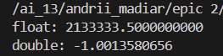Час затрачений на виконання: 30хв
Рисунок 3 Приклад виконання коду
Task 4 - Lab# programming: Lab 1 Task 2
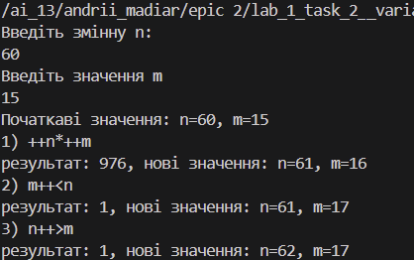Час затрачений на виконання: 25хв
Рисунок 4 Приклад виконання коду
Lab# programming: Algotester Lab 1 Task 1
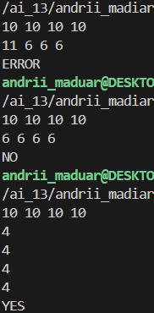Час затрачений на виконання: 45хв
Рисунок 5 Приклад виконання коду
Task 6 - Experimental Exercises Activities - Binary Calculations
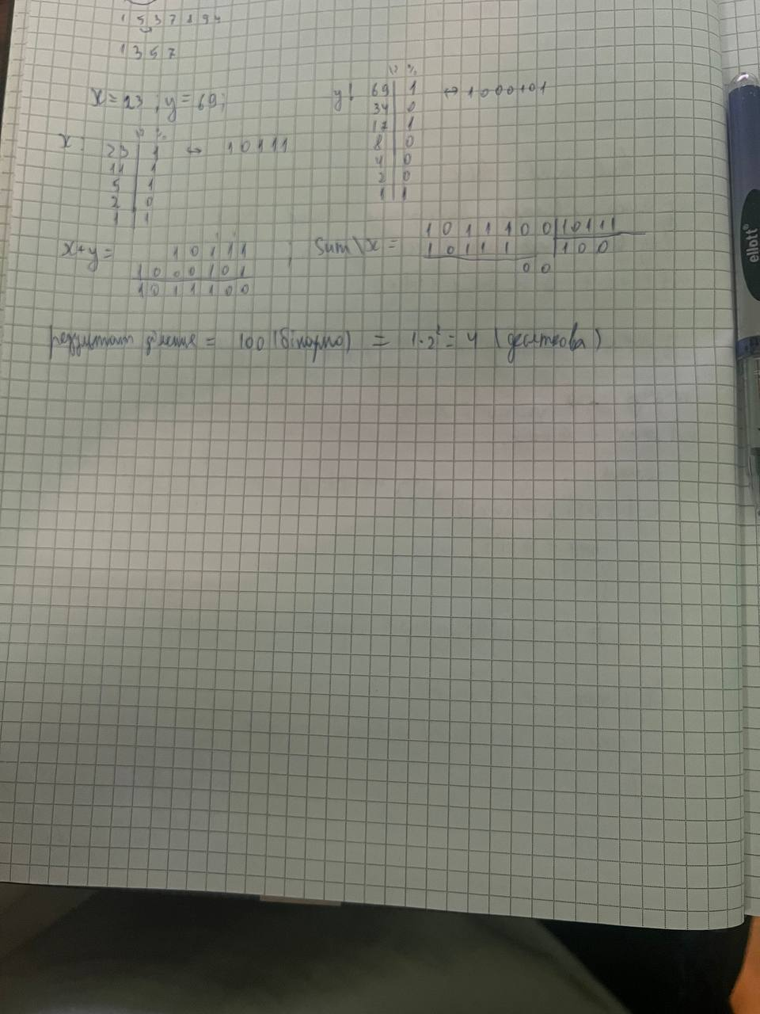Час виконання: 10хв
Рисунок 6 Фото виконання завдання

Task 7 - Practice# programming: Class Practice Task
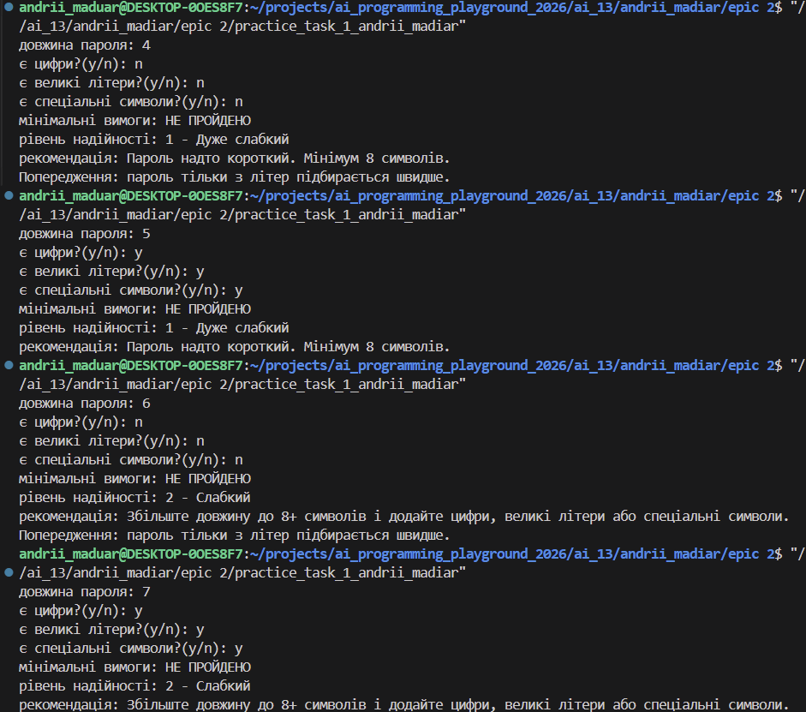
Рисунок 7 Приклад виконання коду(1)
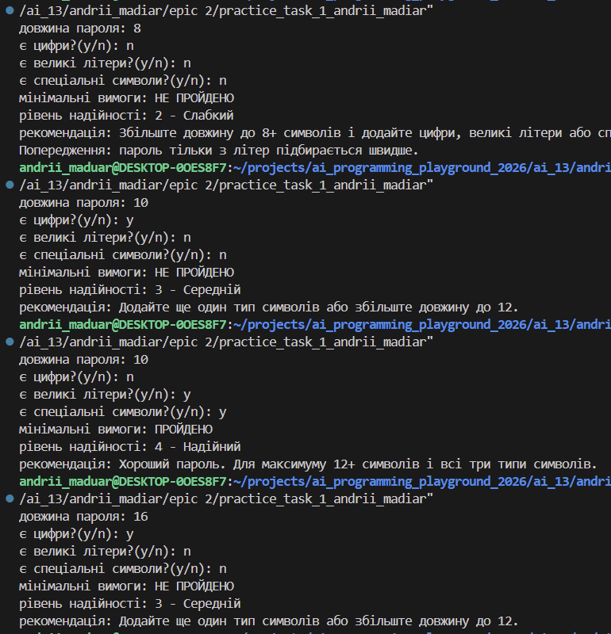
Рисунок 8 Приклад іиконання коду(2)
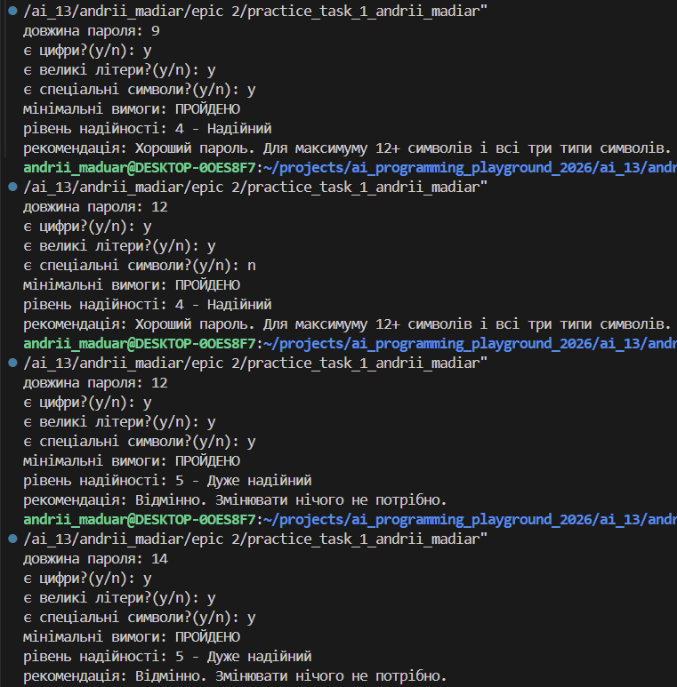
Рисунок 9 Приклад виконання коду(3)
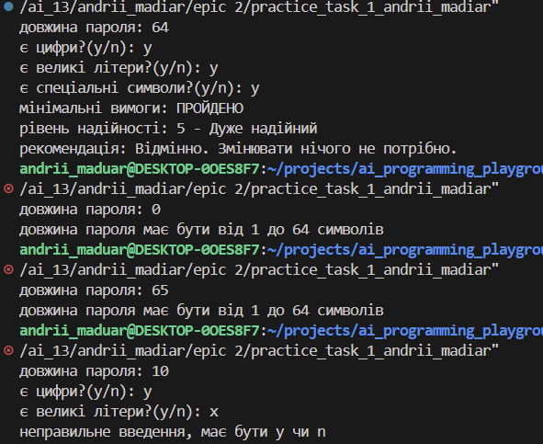Час затрачений на виконання:120хв
Рисунок 10 Приклад виконання коду(4)
Task 8 - Practice# programming: Self Practice Task
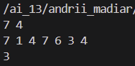 Час затрачений на виконання: 15хв
Рисунок 11 Приклад виконання коду
- Кооперація з командою
Перша командна зустріч 27.09. Питання як правильно створити гілку та папку епіку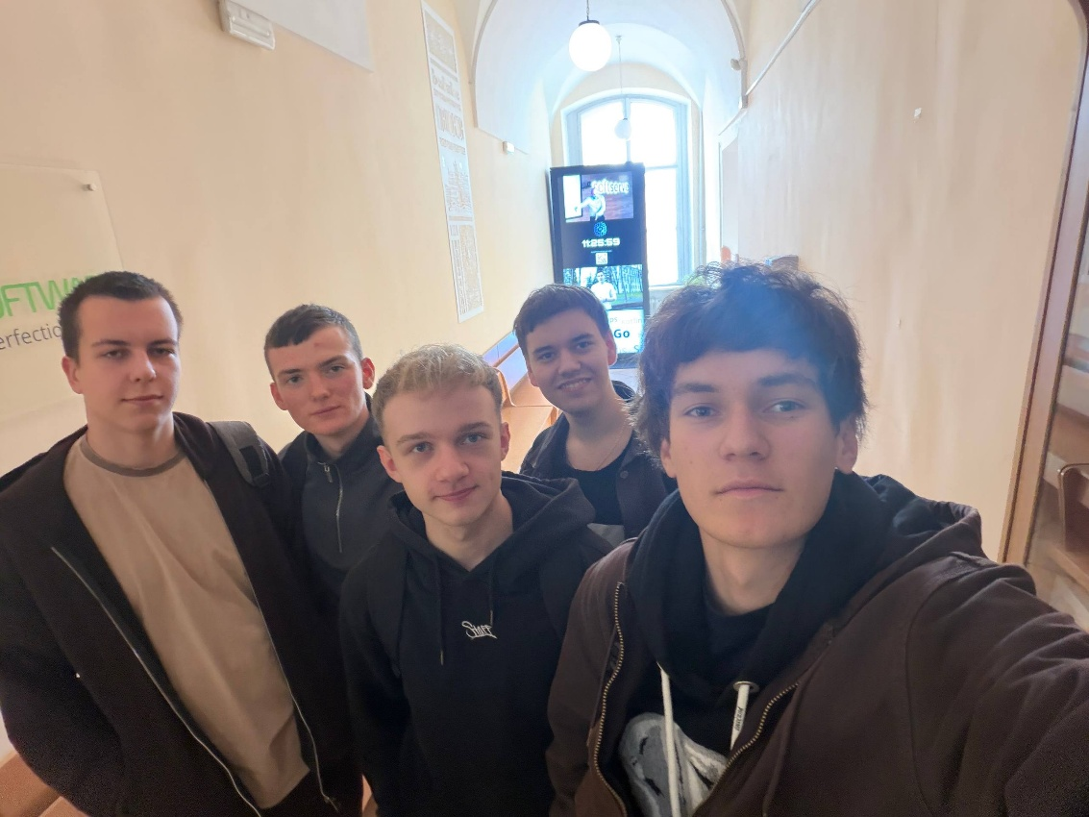
Рисунок 12 Фото першої зустрічі
Друга зустріч 28.09. Обговорення завдань епіку та дошки Trello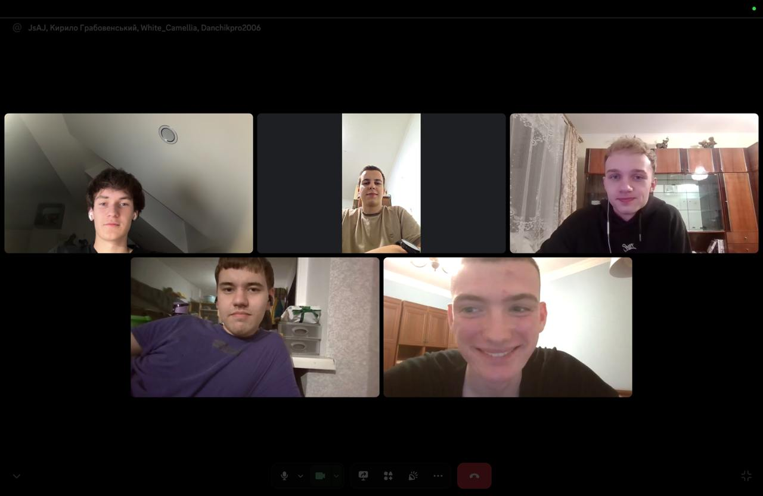
Рисунок 13 Фото другої зустрічі
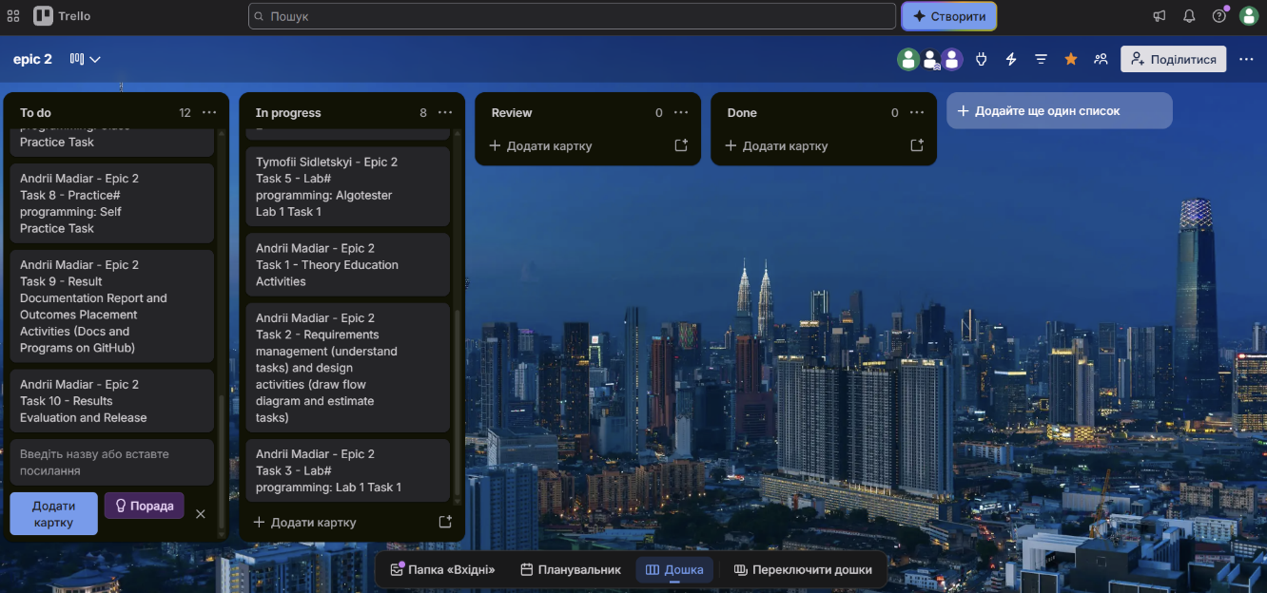
Рисунок 14 Дошка трелло
Висновок: Ознайомився з лінійними та розгалуженими алгоритмами, двійковою системою числення, арифметичними діями в ній, переведення в інші системи з двійкової. Вивчив логічні оператори, типи даних та різницю між ними у мові програмування С++
- Розгалужені алгоритми: функції if, else if, switch case мови програмування С++
- Системи числення: двійкова система числення, взаємопереведення з десятковою. Арифметичні дії в ній
- Оператори: бінарні, унарні, логічні, оператори зсуву
- Типи даних: цілочислельні, з плаваючою комою, тип даних char, bool.
- Бібліотеки С++: дізнався про нові бібліотеки що можуть знадобитися в написанні коду
- Коментарі в коді: закріпив як треба розташовувати коментарі та чому їх наявність важлива у коді

